Методы диагностики межличностных отношений дошкольников
В психологии существуют определенные методы, позволяющие выявить особенности межличностных отношений дошкольников. Эти методы можно условно разделить на объективные и субъективные. К объективным методам относятся те, которые позволяют зафиксировать внешнюю воспринимаемую картину взаимодействия детей в группе сверстников. Эта картина, так или иначе, отражает характер их взаимоотношений. При этом психолог или педагог констатирует особенности поведения отдельных детей, их симпатии или антипатии, и воссоздает более или менее объективную картину взаимоотношений дошкольников.
В отличии от этого субъективные методы направлены на выявление внутренних глубинных характеристик отношения к другим детям, которые всегда связаны с особенностями его личности и самосознания. Поэтому субъективные методы в большинстве случаев имеют проективный характер. Сталкиваясь с «неопределенными» неструктурированным стимульным материалом (картинки, высказывания, незаконченные предложения и пр.), ребенок, сам того не ведая, наделяет изображаемых или описываемых персонажей собственными мыслями, чувствами, переживаниями, т.е. проецирует свое Я.
Среди объективных методов, используемых в группе дошкольников, наиболее популярными являются:
-социометрия;
-метод наблюдения;
-метод проблемных ситуаций.
Социометрия
Уже в старшей группе детского сада существуют достаточно прочные избирательные отношения. Дети начинают занимать разное положение среди сверстников: одни более предпочитаемы для большинства детей, а другие – менее. Степень популярности ребенка в группе ровесников имеет большое значение, в психологии она выявляется социометрическими методами, которые позволяют выявить взаимные (либо не взаимные) избирательные предпочтения детей. В этих методиках ребенок в воображаемых ситуациях осуществляет выбор предпочитаемых членов своей группы.
Игры: «Капитан корабля», «Два домика» и др.
В результате данных процедур каждый ребенок в группе получает определенное количество положительных или отрицательных выборов со стороны сверстников. Ответы детей заносятся в специальный протокол. Сумма отрицательных и положительных выборов, полученных каждым ребенком, позволяет выявить его положение в группе (социометрический статус). Возможны несколько вариантов социометрического статуса:
-популярные (дети, получившие наибольшее количество положительных выборов, более 4);
-предпочитаемые (дети, получившие 1-2 положительных выбора);
-игнорируемые (дети, не получившие ни каких выборов);
-отвергаемые (дети, получившие в основном отрицательные выборы).
При анализе результатов важным показателем является также взаимность выборов детей. Наиболее благополучными считаются случаи взаимных выборов.
Метод наблюдения
Данный метод является незаменимым при первичной ориентировке в реальности детских отношений. Он позволяет описать конкретную картину взаимодействия детей, дает много живых, интересных фактов, отражающих жизнь ребенка в естественных для него условиях. При наблюдении необходимо обращать внимание на следующие показатели поведения детей:
-инициативность;
-чувствительность к воздействиям сверстника (готовность воспринять действия сверстника и откликнуться на предложения);
-преобладающий эмоциональный фон (проявляется в эмоциональной окраске взаимодействия ребенка со сверстниками: позитивной, нейтральной, негативной).
На каждого испытуемого заводится протокол, в котором отмечается наличие данных показателей и степень их выраженности, которая измеряется в условных баллах от 1 до 3.

Метод проблемных ситуаций
Для целенаправленного исследования межличностных отношений можно создавать такие естественные эксперименты, в которых ребенок будет поставлен перед необходимостью решения социальной проблемы (поделиться или нет, оценить действия, разрешить конфликт и т д.). Подобные ситуации не являются простыми формами совместной деятельности, это – игры и действия рядом, в которых дети могут проявлять интерес к сверстнику, оценивать его действия, оказывать поддержку и помощь.
Примеры ситуаций: «Одень куклу», «Мозаика» и т.д.
Во всех приведенных выше проблемных ситуациях важно отмечать следующие показатели поведения детей:
-степень эмоциональной вовлеченности ребенка в действия сверстника;
-характер участия в действиях сверстника (положительный, отрицательный, демонстративный);
-характер и степень выраженности сопереживания сверстнику (проявляются в эмоциональной реакции ребенка на успех и неудачу другого);
-характер и степень проявления просоциальных форм поведения (ребенок стоит перед выбором-действовать в пользу другого или в свою, колеблется он или совершает альтруистический поступок без колебаний).
Использование данных методик дает достаточно полную картину не только особенностей поведения ребенка, но и позволяет вскрыть психологические основания того или иного поведения, направленного на сверстника. Эмоциональное и практически-действенное отношение выявляются в этих методиках в неразрывном единстве, что особенно ценно для диагностики межличностных отношений.
Методики, выявляющие субъективные аспекты отношения к другому.
Эти методики имеют проективный характер: человек проецирует (переносит) свое Я (свои ожидания, представления ит.д.) на других людей.
Незаконченные истории
Одним из проективных методов, позволяющих выявить отношение ребенка к окружающим, является тест «завершение историй». Эта методика состоит из ряда незавершенных предложений, предъявляемых ребенку для их завершения. Обычно предложения выбираются с целью исследования конкретных важных моментов в установках ребенка.
При анализе ответов детей особое внимание следует обращать не только на правильность ответа ребенка, но и на мотивировку.
Выявление самооценки ребенка и восприятие оценки других.
К концу дошкольного возраста у ребенка складываются определенные более или менее устойчивые представления о самом себе.
Методика «Лесенка».
При анализе результатов обращают, на какую ступеньку ребенок сам себя поставил. Верхние – самооценка адекватная, низкая – говорит о явном неблагополучии в самооценке и общем отношении к себе. Большую диагностическую ценность представляет такой показатель, как наличие или отсутствие разрыва между собственной оценкой ребенка и его оценкой глазами других (мамы, воспитательницы сверстников). Отсутствие разрыва говорит о том, что ребенок уверен в любви окружающих, чувствует себя защищенным. В случае значительного разрыва можно говорить о субъективном переживании собственной незначительности и недооцененности в глазах других. Такое переживание может быть источником очень многих межличностных и внутриличностных конфликтов.
Методика «Беседа о друге».
Проецирование своего внутреннего отношения к себе и окружающим в вербальной форме. Отвечая на вопросы взрослого о других детях, ребенок открывает особенности своего восприятия других и отношения к ним.
При обработке результатов этой методики подсчитывается процентное соотношение высказываний первого и второго типа:
1.высказывания о друге (добрый, злой ит.д.);
2высказывания об отношении друга к себе (он мне помогает, он со мной дружит ит.д.).
Если преобладают высказывания первого типа свидетельствует о внимании к сверстнику, о восприятии другого как независимой личности.
Если преобладают высказывания второго типа, мы можем говорить, что ребенок воспринимает не сверстника как такового, а его отношение к нему.
Использование предложенных методик поможет обнаружить детей, представляющих своеобразную «Группу риска» в развитии проблемных форм межличностных отношений.
Агрессивность и обидчивость, застенчивость и демонстративность как проблемные формы межличностных отношений дошкольников
Практически в каждой группе детского сада разворачивается сложная и порой драматичная картина межличностных отношений детей. Дошкольники дружат, ссорятся, мирятся, обижают, ревнуют, помогают, а иногда делают мелкие пакости. Все эти отношения остро переживаются и несут массу разнообразных эмоций. Эмоциональная напряженность и конфликтность в сфере детских отношений выше, чем в сфере общения со взрослыми. Рассмотрим наиболее типичные для дошкольников варианты конфликтных отношений к сверстникам.
Агрессивные дети
Повышенная агрессивность детей является одной из наиболее частых проблем в детском коллективе. Те или иные формы агрессии характерны для большинства дошкольников. Однако у определенной категории детей агрессия как устойчивая форма поведения не только сохраняется, но и развивается, трансформируясь в устойчивое качество личности. Агрессия в общих чертах понимается как целенаправленное нанесение физического или психического ущерба другому лицу. Чтобы выявить психологические особенности, отличающие агрессивных детей, необходимо сопоставить их с теми же характеристиками дошкольников, не проявляющих склонности к агрессии.
В психологии принято выделять вербальную и физическую агрессию. Физическая агрессия направлена на принесение какого-либо материального ущерба другому через непосредственные физические действия. В дошкольном возрасте это могут быть:
-разрушение продуктов деятельности другого;
-уничтожение или порча чужих вещей;
-непосредственное нападение на другого и нанесение ему физической боли и унижения, Она может принимать символическую и реальную форму;
-привлечение к себе внимания сверстников (Мальчик вырывает книгу у девочки и т.д.);
-ущемление достоинств другого с целью подчеркнуть свое превосходство;
-защита и месть;
-стремление быть главным;
-стремление получить желанный предмет.
Как можно видеть, большинство проявлений агрессивного поведения наблюдается в ситуациях защиты своих интересов и отстаивания своего превосходства, когда агрессивные действия используются как средства достижения определенной цели.
Психологические особенности детей, склонных к агрессии.
Те или иные формы агрессивного поведения наблюдаются у большинства дошкольников. В то же время некоторые дети проявляют значительно более выраженную склонность к агрессивности, которая выражается в следующем:
1 высокая частота агрессивных действий – в течение часа наблюдений они демонстрируют не менее 4 актов, направленных на причинение вреда сверстникам.
2 преобладание прямой физической агрессии (у большинства детей чаще всего наблюдается вербальная агрессия).
3 наличие враждебных агрессивных действий, направленных не на достижение какой-либо цели, а на физическую боль или страдание сверстников.
В соответствии с этими признаками можно выделить группу дошкольников с повышенной агрессивностью. Обычно их число составляет от 15% до 30% от общего числа членов группы.
Главной отличительной чертой агрессивных детей является их отношение к сверстнику.
Агрессивный ребенок имеет предвзятое мнение о том, что поступками окружающих руководит враждебность, они приписывают другим враждебные намерения и пренебрежение к себе.
Обидчивые дети
Среди всех проблемных форм межличностных отношений особое место занимает такое тяжелое переживание, как обида на других. Для проявления обиды характерна подчеркнутая демонстрация своей «обиженности». Обиженный всем своим поведением показывает обидчику, что он виноват и ему следует просить прощения или как-то исправиться.
Различают адекватный и неадекватный повод для проявления обиды. Неадекватным является повод, когда человек реагирует не на реальное отношение другого, а на свои собственные неоправданные ожидания, на то, что он сам воспринимает и приписывает окружающим.
Характерной особенностью обидчивых детей является яркая установка на оценочное отношение к себе и постоянное ожидание положительной оценки, отсутствие которой воспринимается, как отрицание себя. Установка на оценочное отношение проявляется в различных показателях отношения к сверстникам:
- характер восприятия сверстников.
Анализ рассказов о друге обидчивых детей показывает, что подавляющее большинство высказываний относятся к типу, где другой ребенок выступает исключительно как носитель определенного отношения к сверстнику. Еще одной интересной отличительной особенностью рассказов обидчивых детей был их фантастический характер. Эти различия позволяют предположить, что обидчивые дети как, будто не замечают окружающих их реальных сверстников. Они выдумывают несуществующих друзей и истории, не обращая внимания на своих реальных партнеров. Между тем окружающие ребенка реальные сверстники воспринимаются как источник отрицательного отношения, о чем свидетельствуют показатели самооценки обидчивых детей.
- особенности самооценки.
Самооценка у обидчивых детей достаточно высокая. Однако существенные отличия обнаруживаются при сравнении разрыва между собственной самооценкой и оценкой с точки зрения других. У обидчивых детей существует явное ощущение своей недооцененности, непризнанности их достоинств и собственной отверженности. Однако это ощущение не соответствует реальности.
- характер разрешения конфликтных ситуаций.
Дети не предлагают никакого выхода из ситуации, а просто констатируют оценку происходящего. Ребенок ограничивается осуждением, обвинением обидчика, оправданием «жертвы» и даже не пытается найти какой-либо выход из проблемной ситуации.
Застенчивые дети
Застенчивость является одной из самых распространенных и самых сложных проблем межличностных отношений. Наблюдения показали, что застенчивость проявляется у многих детей уже в 3-4 летнем возрасте и сохраняется на протяжении всего дошкольного детства. Вопрос, который возникает перед педагогом и практическим психологом: Каких детей следует отнести к группе застенчивых и каких к группе не застенчивых? Можно выделить следующие особенности, отличающие поведение застенчивых детей.
- В их поведении обычно отражается борьба двух противоположных тенденций приближения-удаления, чаще всего проявляющаяся при встрече с незнакомыми людьми.
- Избирательность в контактах с людьми. Предпочтение общения с близкими и хорошо знакомыми и отказ или затруднения в общении с посторонними людьми.
- Страх любых публичных выступлений, даже если это всего-навсего необходимость отвечать на вопросы знакомого педагога или воспитателя на занятиях.
У застенчивых детей наблюдается обостренное восприятие и ожидание оценки. Удача вдохновляет их и успокаивает, но малейшее замечание замедляет деятельность и вызывает новый всплеск робости и смущения.
Застенчивый ребенок – это такой ребенок, который, с одной стороны, доброжелательно относится к другим людям, стремится к общению с ними, а с другой стороны – не решается проявлять в нем себя и свои коммуникативные потребности, что приводит к нарушению согласованности во взаимодействии. Причина таких нарушений кроется в особом характере отношения застенчивого ребенка к самому себе. С одной стороны, ребенок имеет высокую общую самооценку, считает себя самым лучшим, а с другой – сомневается в положительном отношении к себе других людей, особенно незнакомых. Поэтому в общении с ними застенчивость проявляется ярче всего. Неуверенность застенчивого ребенка в своей ценности для других людей блокирует складывающуюся у него потребностно-мотивационную сферу, не позволяет ему в полной мере удовлетворять имеющиеся потребности в совместной деятельности и в полноценном общении. Отношение к себе у застенчивых детей характеризуется высокой степенью фиксированности на своей личности в любых видах взаимодействия и на оценке себя.
Демонстративные дети
Так, в середине дошкольного возраста (4-5 лет) появляется и начинает доминировать потребность в признании и уважении сверстника. Ребенок стремится привлечь внимание других, чутко ловит в их взглядах и мимике признаки отношения к себе, демонстрирует обиду в ответ на невнимание или упреки партнеров. В детском общении в этом возрасте появляется конкурентное, соревновательное начало. Этот этап является закономерным и необходимым для развития межличностных отношений. Однако часто демонстративность перерастает в личную особенность, черту характера. Основным мотивом действий ребенка становится положительная оценка окружающих, с помощью которой он удовлетворяет собственную потребность в самоутверждении. Демонстративных детей выделяет стремление привлечь к себе внимание любыми возможными способами. В случаях, когда отношения с воспитателем или группой не складываются, демонстративные дети применяют негативную тактику поведения: проявляют агрессию, жалуются, провоцируют скандалы и ссоры. Нередко самоутверждение достигается путем снижения ценности или обесценивания другого. Для них гораздо важнее соблюсти внешнюю картину одобряемого поведения, чем реально проявить помощь сверстнику.
Демонстративное поведение отражает определенную общую направленность личности и отношение к другим людям.
- Степень эмоциональной вовлеченности ребенка в действия сверстника достаточна высока. Они ярко проявляют интерес к действиям сверстника.
-Характер участия в действиях сверстника также окрашен яркой демонстративностью. В отличии от других детей проявляющих положительную или отрицательную оценку действий партнера, дети с конкурентной направленностью стараются обесценить деятельность сверстника.
- Характер и степень выраженности сопереживания сверстнику, т.е. эмоциональная реакция ребенка на порицание и похвалу взрослым действий партнера, у демонстративных детей носит негативный характер.
- Однако наиболее ярко демонстративность выявилась в таком показателе, как характер восприятия ребенком сверстника. Сверстника воспринимает как носителя определенного отношения к нему.
Итак, можно сказать, что представления о собственных качествах и способностях демонстративных детей нуждаются в постоянном подкреплении через сравнение с чьими-то другими, носителем которых выступает сверстник. У этих детей ярко выражена потребность в другом, при сравнении с которым можно оценить и утвердить себя. Соотнесение себя с другими проявляется в яркой конкурентности и сильной ориентации на оценку окружающих.
Мы рассмотрели некоторые наиболее типичные формы конфликтного отношения ребенка к окружающим. Сравнивая разные типы «проблемных» детей, можно видеть, что они существенно различаются по характеру своего поведения и по степени трудностей, которые они создают для воспитателя. Одни из них постоянно дерутся, и приходится все время призывать их к порядку, другие спокойно сидят в стороне, третьи всеми силами стремятся привлечь к себе внимание, четвертые прячутся от посторонних глаз и избегают всяких контактов.
Однако, несмотря на эти очевидные различия в поведении детей, в основе почти всех межличностных проблем лежат сходные внутриличностные основания. В общих чертах, суть этих психологических проблем можно определить как фиксацию ребенка на своих предметных качествах, на оценке себя или гипертрофированную самооценку. Причем проблемы этих детей не заключаются в уровне их самооценки и даже не степени ее адекватности. Самооценка этих детей может быть чрезмерно завышенной, средней или заниженной; она может соответствовать реальным достижениям ребенка, а может существенно расходиться с ними. Все это само по себе не является источником личностных проблем. Главной причиной конфликтов ребенка с собой и с другими является доминанта на собственной ценности и связанная с ней сосредоточенность на том, «что я значу для других».
Вместе с тем в 5-6 лет описанные выше особенности отношения к сверстникам нельзя рассматривать как окончательно сложившиеся и закрытые для каких-либо изменений. Развитие межличностных отношений и самосознания ребенка в этом возрасте еще интенсивно продолжается. На этом этапе еще возможно преодолеть различные деформации в отношениях с другими, снять фиксацию на самом себе и помочь ребенку полноценно прожить разные этапы возрастного развития.
Описанию коррекционной работы посвящена следующая часть нашей работы.
Общие принципы и этапы коррекционной работы.
В последнее время формирование положительной самооценки, поощрение и признание достоинств ребенка рассматриваются как главные методы социального и морального воспитания. Этот метод опирается на уверенность в том, что ранее развитие самосознания, положительная самооценка и рефлексия обеспечивают эмоциональный комфорт ребенка, способствуют развитию его личности и межличностных отношений. Такое воспитание направлено на самого себя, на самосовершенствование и подкрепление своей положительной оценки. В результате ребенок начинает воспринимать и переживать только самого себя и отношение к себе со стороны окружающих. А это как было показано выше, является источником большинства проявлений негуманности и проблемных форм межличностных отношений.
Такая фиксированность на себе и собственных качествах закрывает возможность увидеть другого. В результате сверстник зачастую начинает воспринимать не как равный партнер, а как конкурент и соперник. Все это порождает разобщенность между детьми, в то время как главной задачей нравственного воспитания является формирование общности и единства с другими. Стратегия нравственного воспитания должна предполагать отказ от конкуренции и следовательно оценки. Любая оценка (как отрицательная, так и положительная) фокусирует внимание ребенка на собственных положительных и отрицательных качествах, на достоинствах и недостатках другого и в результате провоцирует сравнение себя с другими. Все это порождает желание угодить взрослому, самоутвердиться и не способствует развитию чувства общности со сверстниками. Несмотря на очевидность этого принципа, ему сложно следовать на практике. Поощрения и порицания прочно вошли в традиционные приемы воспитания.
Таким образом, воспитание нравственных чувств должно базироваться на следующих принципах:
- Безоценночность.
- Отказ от реальных предметов игрушек. Как показывает практика, появление в игре любого предмета отвлекает детей от непосредственного взаимодействия.
- Отсутствие соревновательного начала.
Чувство общности и способность «увидеть» другого являются тем фундаментом, на котором строится нравственное, толерантное отношение к людям. Именно это отношение порождает сочувствие, сопереживание, сорадование и содействие.
Описание коррекционной работы
Главной задачей работы является привлечение внимания ребенка к другому и его различным проявлениям: внешности, настроениям, действиям и поступкам.
Главным методом коррекционной работы были игры, в которых дети могли пережить общность и сопричастность в реальном взаимодействии.
Работа включает 7 этапов. Остановимся на описании каждого из них.
1 этап. Общение без слов
Главной целью первого этапа является переход к непосредственному общению, что предполагает отказ от привычных для детей вербальных и предметных способов взаимодействия. Общее правило всех игр-запрещение разговоров между детьми. Таким образом, можно исключить возникновение ссор, споров, договоров и т.д.
Для преодоления сложившихся стереотипов мы предлагали игры с необычным сюжетом, в которых дети могут выбирать для себя любые роли, все равны и каждый может делать, то, что он хочет. В каждой игре вводиться свой язык «условных сигналов», которыми участники могут обмениваться для коммуникации. В основном эти «условные сигналы» выражаются в физическом контакте. Кроме того, в игры не вводится никакие предметные атрибуты. Взрослый играет вместе с детьми, показывая образцы игровых действий.
Опишем игру «Жизнь в лесу».
Взрослый садится на пол и рассаживает детей вокруг себя. «Давайте поиграем в животных в лесу. Звери не знают человеческого языка. Но ведь им надо, же как-то общаться, поэтому мы придумали свой особый язык. (Вводят язык условных сигналов). Готовы? Тогда начинаем. Сейчас-утро, вы только что проснулись, выглянуло солнышко» Дальнейший ход игры ведущий может выбирать произвольно (например, подул ветер, животные чистят шкурки ит.д.) При этом важно следить за тем, чтобы дети не разговаривали между собой, не принуждать детей играть, подбадривать новых участников ит.д. Если дети начинают разговаривать, воспитатель подходит к ним и прикладывает палец к губам.

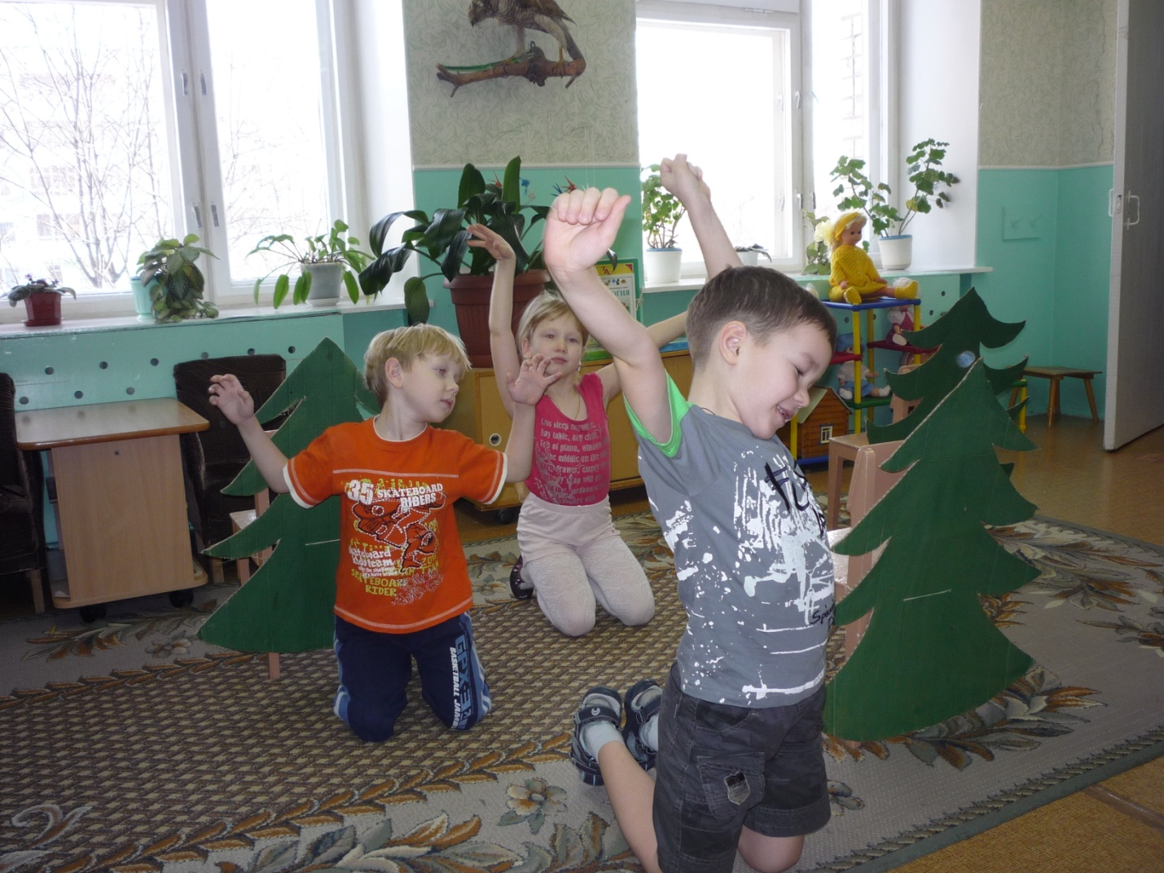

2 этап. Внимание друг к другу.
Целью второго этапа является формирование способности видеть сверстника, обращать на него внимание и уподобляться ему.Многие дети настолько сосредоточены на себе и своем «Я», что другие становятся лишь фоном их собственной жизни: их интересует не столько сверстник, сколько его отношение к ним. Задачей данного этапа было отвлечь детей от такой фиксированности на собственном «Я» и сосредоточенности на отношении к себе ровесников и обратить их внимание на сверстника самого по себе, вне контекста их взаимоотношений. Для этого детям предлагались задание, успешное выполнение которых требует пристального внимания к другим детям: их действиям, внешности, мимике, голосу, жестам и пр. В процессе игр Ребенок должен был максимально сосредоточиться на другом. Все игры направлены на развитие способности увидеть другого и через уподобление почувствовать общность с ним.
Игра «Разговор сквозь стекло».
Взрослый помогает детям разбиться на пары, а затем говорит: «Представьте, что один из вас находится в большом магазине, а другой – ждет на улице. Но вы забыли договориться о том, что нужно купить, а выход – на другом конце магазина. Попробуйте договориться о покупках сквозь стекло витрины. Но помните, что вас разделяет такое толстое стекло, что попытки кричать – бесполезны: партнер все равно не услышит. После того как вы «договорились», вы можете обсудить, правильно выдругдругЗатем можно поменяться ролями.
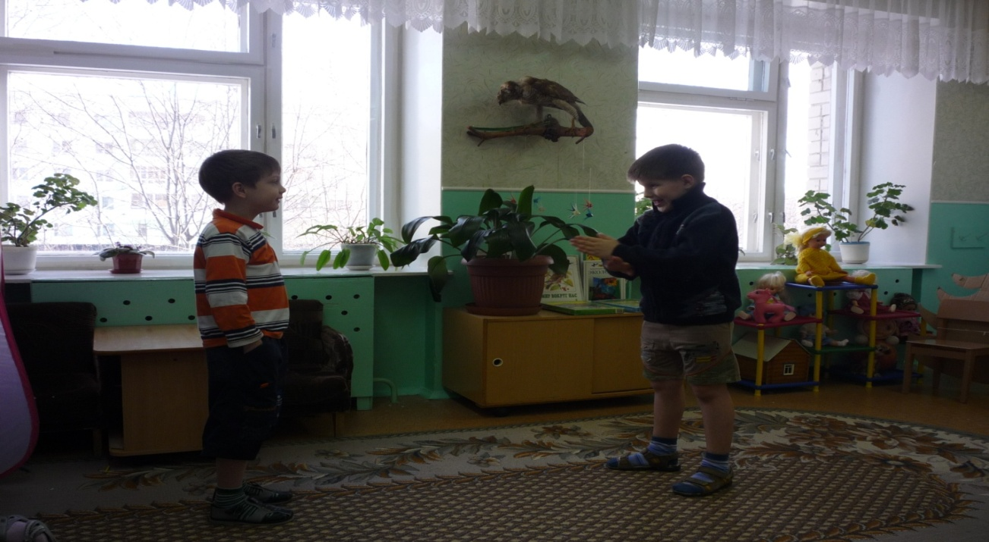

3 этап. Согласованность движений.
Основная задача следующего этапа заключалась в том, чтобы научить ребенка согласовывать собственное поведение с поведением других ребят.Правила игр третьего этапа задавались таким образом, чтобы для достижения определенной цели дети должны действовать с максимальной согласованностью. Это требует от них, во-первых, умения действовать с учетом потребностей, интересов и поведения других детей. Такая согласованность способствует направлению внимания на другого, сплоченности действий и возникновению чувства общности.
Игра «Лепим скульптуры».
Взрослый помогает детям разделиться на пары, а затем говорит: « Пусть один из вас будет скульптором, а другой глиной. Глина-очень мягкий послушный материал. Сейчас я дам каждому скульптору фотографию его будущей скульптуры, не показывайте ее партнеру. Попробуйте вылепить из своего партнера точно такую же статую. При этом вы не можете разговаривать, ведь глина не знает языка и не может вас понять».Затем дети показывают свои скульптуры воспитателю и остальным парам.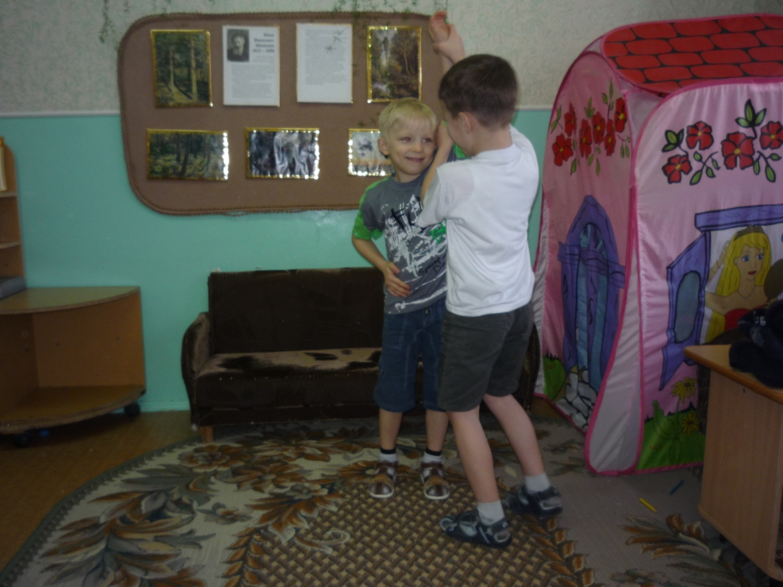
4 этап. Общие переживания.
Четвертый этап состоит из игр, направленных на переживание общих эмоций. Во многих играх, приведенных выше, детей объединяют не только одинаковые движения, но и общее настроение, общий игровой образ. Такая общность чувств позволяет ощутить единство с другими, их близость и даже родственность. Все это разрушает отчуждение, делает ненужным защитные барьеры и создает общность детей. На следующем этапе такая общность переживаний создается специально. Совместное переживание каких-либо эмоциональных состояний (как положительных, так и отрицательных) объединяет детей, порождая чувство близости, общности и желание поддержать друг друга. Особенно остро переживается чувство опасности и страха перед воображаемым врагом. Именно эти переживания создаются во многих играх этого этапа.
Игра «Злой дракон».
В начале игры взрослый предлагает детям стать гномами. Когда дети займут места в домиках, взрослый говорит им: « В нашей стране – большая беда. Каждую ночь прилетает большой-прибольшой дракон, который уносит людей в свой замок на горе, и что с ними случается никто не знает. Существует единственный способ спастись от дракона: когда на город надвигаются сумерки, люди прячутся в свои домики и сидят, там обнявшись и уговаривают друг друга не боятся, утешают друг друга, гладят. Дракон не выносит ласковых и добрых слов и когда слышит, как они доносятся из дома, старается побыстрее пролететь этот дом и продолжает поиски другого дома, из которого такие слова не доносятся.» Взрослый ходит между домами, изображая дракона. Убедившись, что дети внутри дома утешают друг друга, переходит к следующему.
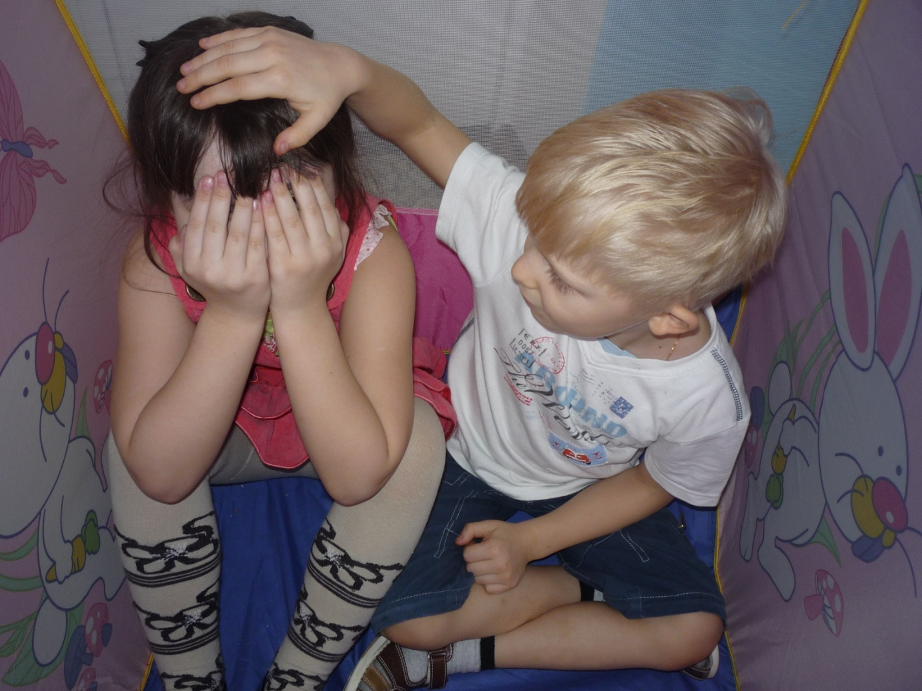
5 этап. Взаимопомощь в игре.
На данном этапе становиться возможным использование игр, требующих от детей взаимопомощи, проявления сопереживания и сорадования. Для того чтобы дети действительно хотели помочь друг другу, необходимо создавать в группе благоприятный климат, атмосферу непосредственного, свободного общения и эмоциональной близости.
После того как на 4 этапе дети переживали сближавшие их общие и одинаковые чувства, можно использовать игры, требующие от детей сопереживания другому, дающие им возможность помочь и поддержать сверстника.
Игра «Живые куклы».
«Давайте представим, что ваши куклы оживают не только по ночам , но и днем. Представим, что один из вас ребенок, а другой – его кукла. Кукла будет что-то просить, а ее хозяин выполнять ее просьбы т заботиться о ней». При этом «хозяин» должен выполнять все капризы куклы и не заставлять ее делать то, чего она не хочет.
6 этап. Добрые слова и пожелания.
Мы уже отмечали, что самым обычным для детей способом проявления отрицательных эмоций является словесное выражение. Именно поэтому общим правилом для игр предыдущих этапов программы было запрещение разговоров. Только после того как дети прошли через игры предыдущих этапов, и в группе преобладает дружелюбная атмосфера, можно переходить к шестому этапу. Задача данного этапа – научить детей видеть и подчеркивать положительные качества и достоинства других детей. Делая сверстнику комплименты, выражая ему свои пожелания, дети не только доставляют ему удовольствие, но и радуются вместе с ним.
Игра «Добрые волшебники».
Дети сидят в кругу. Взрослый рассказывает сказку. «В одной стране жил злодей-грубиян. Он много заколдовать любого ребенка, обозвав его нехорошим словом. Расколдовать таких детей могли только добрые волшебники, назвав их ласково. Давайте посмотрим, есть ли у нас такие заколдованные дети. Многие охотно берут на себя эту роль. А кто сможет стать добрым волшебником? Представляя себя волшебником дети по очереди подходят к «заколдованному» другу и пытаются расколдовать, называя его ласковыми словами.
7 этап. Помощь в совместной деятельности.
На данном, заключительном этапе проводились игры-занятия, предполагающие различные формы просоциального поведения: дети должны делиться со сверстником, помогать ему в процессе совместной деятельности. В нашей программе занятия на совместную деятельность проводятся только на заключительном этапе впервые вводится соревновательный момент, причем дети соревнуются не за собственный успех, а за успех другого.
Игра «Мастер и подмастерья».
Воспитатель делит группу на подгруппы по 3-4 человека. Один ребенок мастер, остальные – подмастерья. «В нашем городе объявлен конкурс на самую лучшую аппликацию, в котором принимают участие самые знаменитые мастера. У каждого мастера есть свои подмастерья, которые в точности выполняют все его инструкции. Аппликация должна быть создана как можно быстрее. Мастер придумывает сюжет и распределяет обязанности: один должен вырезать детали, другой – намазывает клей, третий – ищет нужный цвет. Мастер наклеивает. После того кА работы готовы устраивается выставка.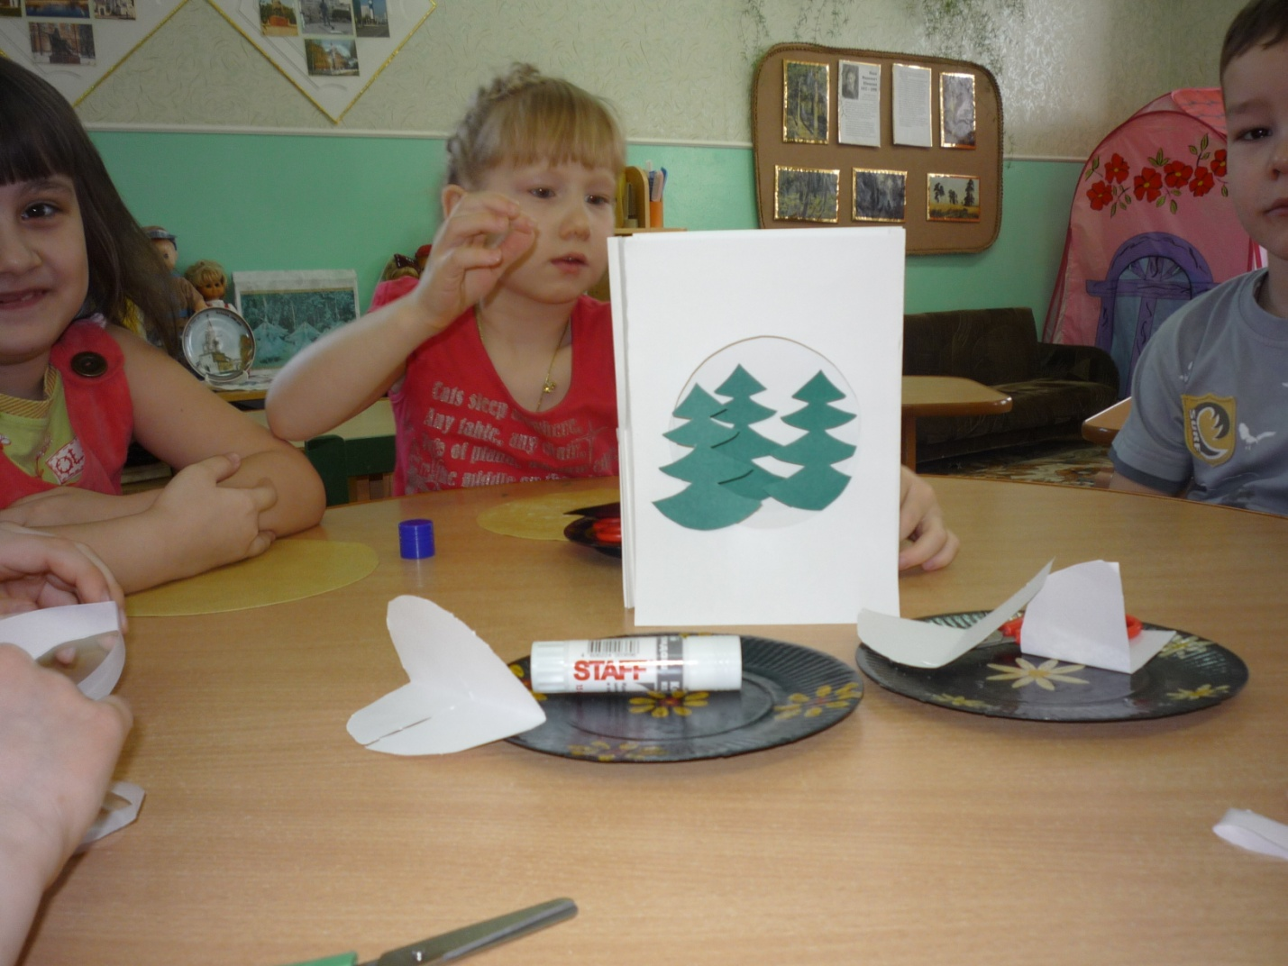
Таково основное содержание различных этапов коррекционной работы.

